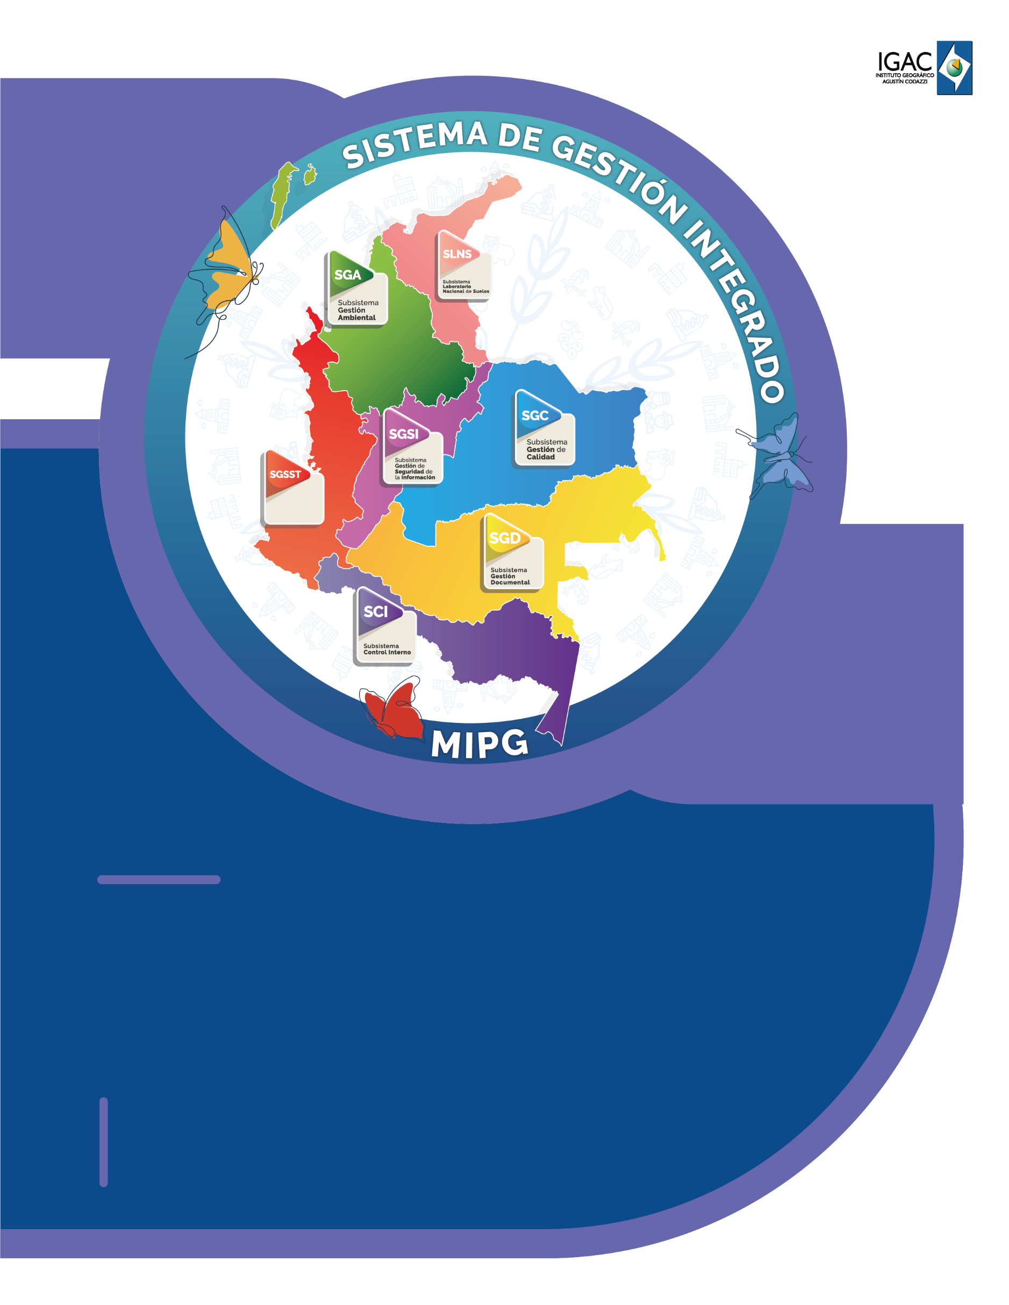

**Instructivo**

**Aplicativo Detección de Vectores desconectados**

**Código VAL-MDT-01**

**Versión 1.0**

**Vigente desde 08/05/2024**

# OBJETIVO

Proporcionar una herramienta ejecutable en ArcGIS Pro que permita la identificación de los vectores de tipo línea de vías y drenajes que se encuentran desconectados de otros segmentos de manera rápida en bases de datos vectoriales.

# ALCANCE

El presente instructivo describe los pasos a seguir para ejecutar correctamente el script ejecutable en ArcGIS Pro, que tiene por fin la identificación de los puntos de desconexión de vectores cuando se debería presentar continuidad. Generando una capa de puntos donde se presentan los puntos a validar por parte del usuario para su verificación, en la ruta de salida ingresada por el usuario a partir de los feature class “Vía” y “DrenajL” del modelo de datos 2.5 para bases de datos vectoriales.

# DEFINICIONES

* **Feature Class**: Son conjuntos homogéneos de entidades comunes, cada una de las cuales tiene la misma representación espacial, como puntos, líneas o polígonos, y un conjunto común de columnas de atributos, por ejemplo, una clase de entidad de línea para representar líneas centrales de carreteras. Las cuatro clases de entidades más utilizadas son puntos, líneas, polígonos y anotaciones (un término para el texto del mapa).
* **Feature Dataset:** Un dataset de entidades es una colección de clases de entidades relacionadas que comparten un sistema de coordenadas común. Los datasets de entidades se utilizan para facilitar la creación de datasets de controlador (a veces también denominados datasets de extensión), como una estructura de parcela, una topología o una red de servicios.
* **Geodatabase (GDB)**: Una geodatabase o GDB es una estructura de datos nativa de ArcGIS, un almacenamiento físico para la información geográfica al que se puede acceder mediante un sistema de administración de bases de datos utilizando lenguaje SQL.
* **Script**: Archivo con código ejecutable dentro de una herramienta de script.

# DESARROLLO

Se desarrolló una herramienta que realiza la verificación de desconexión de vectores sobre los feature class de “Vía” y “DrenajL”, generando una capa de puntos en la ruta de salida indicada por el usuario que contiene los puntos de desconexión a validar por parte del usuario, los cuales son determinados en una distancia de búsqueda en metros, de igual manera, ingresada por el usuario. El aplicativo consta de un único toolbox llamado “Detección de vectores desconectados.atbx” el cual contiene dos scripts, llamados “Detección de Vías Desconectadas” y “Detección de Drenajes Desconectados”, como se observa a continuación.

**Figura 1.** Herramienta Detección de vectores desconectados.atbx

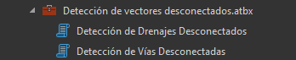

# EJECUCIÓN DE LA HERRAMIENTA

Seleccionando el script correspondiente al feature a validar presente en el toolbox, se desglosa la interfaz de la herramienta, que es igual para ambos scripts, la cual solicita como parámetros el feature class de “Vía” o “DrenajL” según corresponda, para la cual se desea realizar la verificación de puntos de desconexión, la ruta de salida donde se generaran los puntos a validar, y la distancia de búsqueda que se deberá ingresar en metros.

**Figura 2.** Interfaz aplicativo Detección de Vías Desconectadas.

Como consideraciones importantes para la ejecución de la herramienta, se debe tener en cuenta que no debe haber elementos del feature “Vía” seleccionados previos a la ejecución para evitar interferencias. Adicionalmente, se debe tener en cuenta las unidades de la distancia de búsqueda, las cuales están en metros, para lo cual, si se desea una distancia de búsqueda de 60 centímetros, se deberá ingresar como se muestra a continuación.

**Figura 3.** Ingreso de parámetros en el aplicativo Detección de Vías Desconectadas.

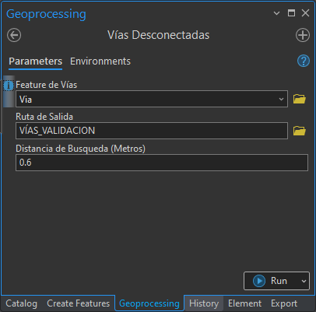

Una vez ingresados los parámetros, se da clic en el botón “Run”. Durante el proceso de ejecución, se podrá ver en la pestaña view el estado de ejecución de la herramienta, donde se podrán apreciar los elementos del feature de vías que fueron detectados como desconectados al final del proceso.

**Figura 4.** Cuadro de dialogo del aplicativo Detección de Vías Desconectadas.

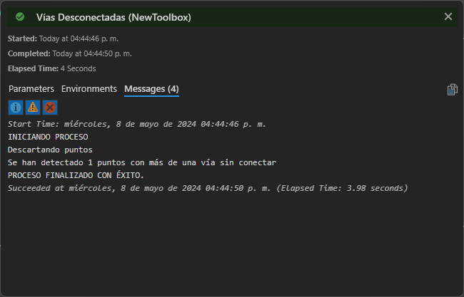

Finalmente, en la ruta de salida ingresada, se encontrará el feature “Puntos_Validar”, donde se verán los puntos detectados por el aplicativo donde se desconecta la vía en la distancia de búsqueda ingresada por el usuario.

**Figura 5.** Capa de puntos generada por el aplicativo Detección de Vías Desconectadas.

0,4 m

0,88 m

# CONTROL DE CAMBIOS

Registrar las dos últimas versiones (para el caso de actualizaciones de documentos) así:

|  |  |  |
| --- | --- | --- |
| **FECHA** | **CAMBIO** | **VERSIÓN** |
| **02/05/2024** | * Se adopta como versión 1 por corresponder a la creación del documento. Emisión Inicial Oficial. * Hace parte de la Dirección de Gestión de la Información Geográfica * Se crea el procedimiento “Instructivo Aplicativo Detección de Vías Desconectadas.”, código X.X.X.X-01**,** versión 1. | **1** |

Registrar la creación del documento en versión 1 así:

|  |  |  |
| --- | --- | --- |
| **FECHA** | **CAMBIO** | **VERSIÓN** |
| **02/05/2024** | * Se adopta como versión 1 por corresponder a la creación del documento. Emisión Inicial Oficial. * Hace parte de la Dirección de Gestión de la Información Geográfica * Se crea el procedimiento “Instructivo Aplicativo Detección de Vías Desconectadas”, código X.X.X.X-01**,** versión 1. | **1** |

|  |  |  |  |
| --- | --- | --- | --- |
| **Elaboró y/o Actualizó** | **Revisó Técnicamente** | **Revisó Metodológicamente** | **Aprobó** |
| **Nombre:**  Michael Andres Rojas Rivera  **Cargo:** Contratista DGIG | **Nombre:** Diego Joaquín Rúgeles Martínez  **Cargo:** Contratista DGIG | **Nombre:** Diego Joaquín Rúgeles Martínez  **Cargo:** Contratista DGIG | **Nombre:** Carlos Franco Prieto  **Cargo:** subdirector, Subdirección Cartográfica y Geodésica |